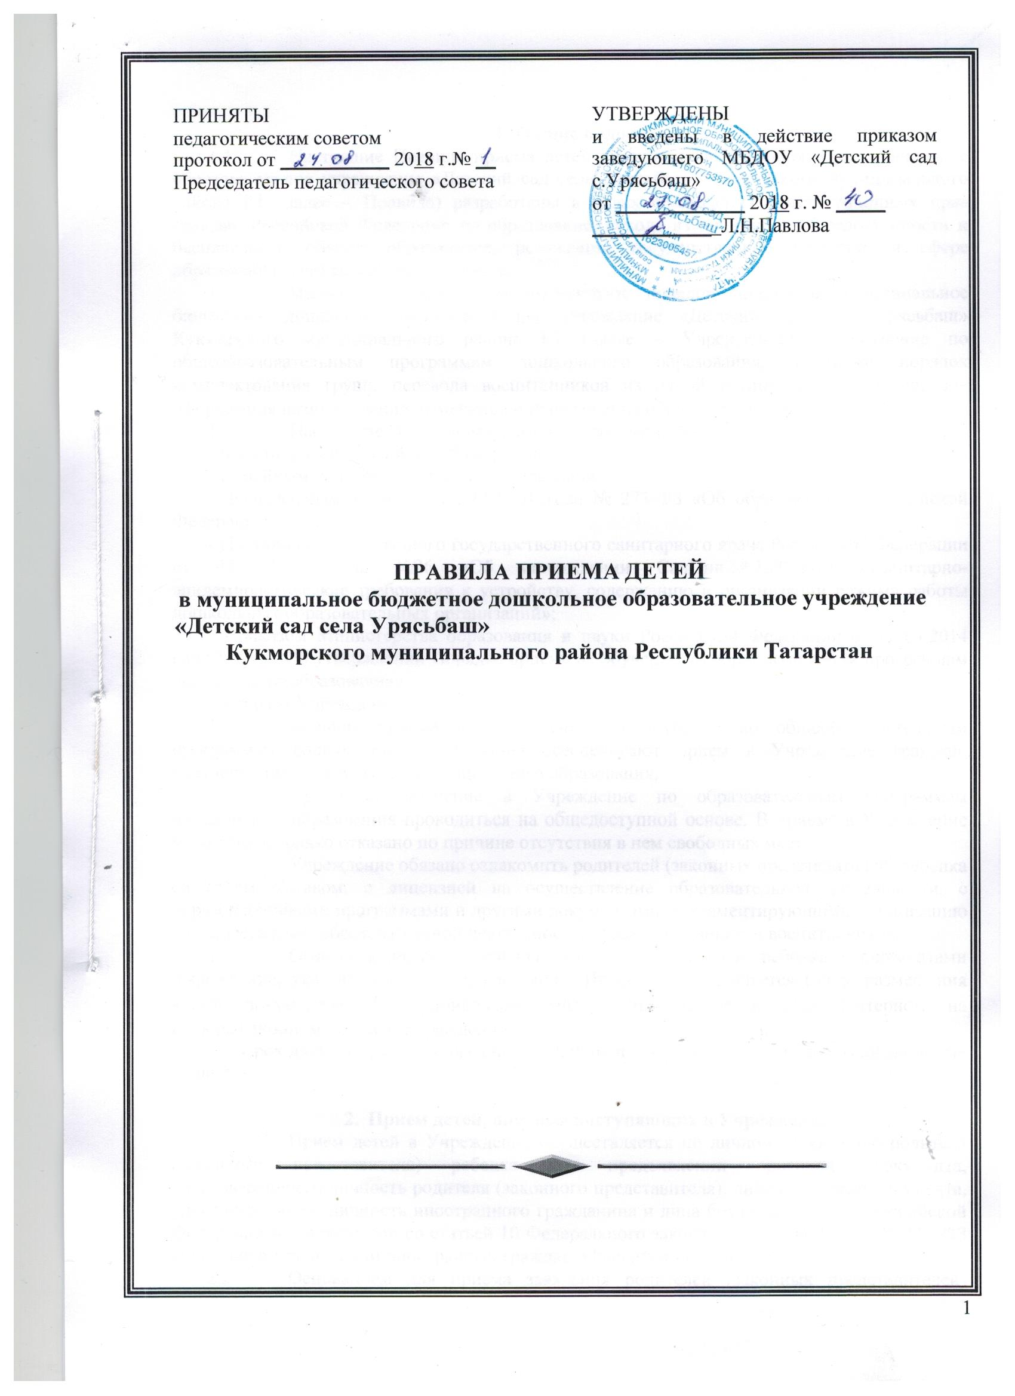

- Общие положения
  - Настоящие Правила приема детей в муниципальное бюджетное дошкольное образовательное учреждение «Детский сад села Урясьбаш» Кукморского муниципального района РТ (далее по тексту – Правила) разработаны в целях соблюдения конституционных прав граждан Российской Федерации на образование, исходя из принципов общедоступности и бесплатности общего образования, реализации государственной политики в сфере образования, защиты интересов ребенка.
  - Настоящие Правила регламентируют порядок приема в муниципальное бюджетное дошкольное образовательное учреждение «Детский сад села Урясьбаш» Кукморского муниципального района РТ (далее по тексту – Учреждение) на обучение по общеобразовательным программам дошкольного образования, а также порядок комплектования групп, перевода воспитанников из одной группы в другую, порядок оформления возникновения, изменения и прекращения образовательных отношений.
  - Настоящие Правила разработаны в соответствии с:
- Конституцией Российской Федерации;
- Семейным кодексом Российской Федерации;
- Федеральным законом от 29.12.2012года № 273-ФЗ «Об образовании в Российской Федерации».
- Постановлением Главного государственного санитарного врача Российской Федерации от 15.05.2013 года №26 «Об утверждении СанПин2.4.1.3049-13 «Санитарно-эпидемиологические требования к устройству, содержанию и организации режима работы дошкольных образовательных организаций»;
- Приказом Министерства образования и науки Российской Федерации от 08.04.2014 года № 293 «Об утверждении Порядка приема на обучение по образовательным программам дошкольного образования»;
- Административным регламентом предоставления муниципальной услуги «Постановка на учет и зачисление детей в образовательные учреждения, реализующие основную общеобразовательную программу дошкольного образования (детские сады)» в Кукморском муниципальном районе Республики Татарстан - Уставом Учреждения.
  - Правила приема в Учреждение на обучение по общеобразовательным программам дошкольного образования обеспечивают прием в Учреждение граждан, имеющих право на получение дошкольного образования.
  - Прием на обучение в Учреждение по образовательным программам дошкольного образования проводиться на общедоступной основе. В приеме в Учреждение может быть только отказано по причине отсутствия в нем свободных мест.
  - Учреждение обязано ознакомить родителей (законных представителей) ребенка со своим Уставом, с лицензией на осуществление образовательной деятельности, с образовательными программами и другими документами, регламентирующими организацию и осуществление образовательной деятельности, права и обязанности воспитанников.
  - Ознакомление родителей (законных представителей) ребенка с документами Учреждение, указанными в п. 1.6 настоящих Правил, осуществляется путем размещения копий документов на официальном сайте Учреждение в сети Интернет, на информационном стенде в Учреждении.
  - Срок данных правил не ограничен. Данное положение действует до принятия новых правил.

- Прием детей, впервые поступающих в Учреждение
  - Прием детей в Учреждение осуществляется по личному заявлению родителя (законного представителя) ребенка при предъявлении оригинала документа, удостоверяющего личность родителя (законного представителя), либо оригинала документа, удостоверяющего личность иностранного гражданина и лица без гражданства в Российской Федерации в соответствии со статьей 10 Федерального закона от 25 июля 2002 г. № 115-ФЗ «О правовом положении иностранных граждан в Российской Федерации».
  - Основанием для приема заявления родителей (законных представителей) ребенка в Учреждение является протокол Комиссии по комплектованию образовательных учреждений, реализующих основную общеобразовательную программу дошкольного образования Исполнительного комитета Кукморского муниципального района Республики Татарстан (далее - Комиссия по комплектованию), а также присвоение в автоматизированной информационной системе «Электронный детский сад» (далее - Система) заявлению родителя (законного представителя) о постановке на учет статуса «Направлен в ДОУ».
  - Учреждение осуществляет прием заявления родителей (законных представителей) ребенка:
- в форме электронного документа с использованием информационно телекоммуникационных сетей общего пользования;
- в форме документа на бумажном носителе.
  - Заявление в форме электронного документа заполняется родителями (законными представителями) ребенка на официальном сайте МБДОУ в сети «Интернет». В связи с тем, что в электронном заявлении отсутствует подпись родителей (законных представителей), заявление заверяется их подписью при представлении в МБДОУ всех необходимых документов
  - В заявлении родителями (законными представителями) ребенка указываются следующие сведения:
а) фамилия, имя, отчество (последнее - при наличии) ребенка;
б) дата рождения ребенка;
в) фамилия, имя, отчество (последнее - при наличии) родителей (законных представителей) ребенка;
г) адрес места жительства ребенка, его родителей (законных представителей);
д) контактные телефоны родителей (законных представителей) ребенка.
  - Независимо от формы подачи заявления (в электронном или бумажном виде) родители (законные представители) детей заполняют соответствующий бланк (шаблон) заявления, размещенный на официальном сайте Учреждение в сети Интернет, на информационном стенде Учреждения.
  - Для зачисления ребенка в Учреждение родители (законные представители) детей, дополнительно предъявляют следующие документы:
- оригинал свидетельства о рождении ребенка или документ, подтверждающий родство заявителя (или законность прав представления ребенка);
- свидетельство о регистрации ребенка по месту жительства или по месту пребывания на закрепленной территории или документ, содержащий сведения о регистрации ребенка по месту жительства или по месту пребывания на закрепленной территории;
- медицинское заключение.
  - Родители (законные представители) детей, являющихся иностранными гражданами или лицами без гражданства, дополнительно предъявляют следующие документы:
- свидетельство о рождении ребенка;
- документ, подтверждающий родство заявителя (или законность представления прав ребенка);
- документ, подтверждающий право заявителя на пребывание в Российской Федерации;
- медицинское заключение.
  - Иностранные граждане и лица без гражданства все документы представляют на русском языке или вместе с заверенным в установленном порядке переводом на русский язык.
  - Родители (законные представители) детей имеют право по своему усмотрению представлять другие документы.
  - Требование предоставления других документов в качестве основания для приема детей в Учреждение не допускается.
  - Факт ознакомления родителей (законных представителей) ребенка с документами, указанными в п. 1.7. Правил, фиксируется в заявлении о приеме и заверяется личной подписью родителей (законных представителей) ребенка.
  - Подписью родителей (законных представителей) ребенка фиксируется также согласие на обработку их персональных данных и персональных данных ребенка в порядке, установленном законодательством Российской Федерации (путем заполнения соответствующего заявления).
  - Отсутствие документа (документов) не может быть основанием для отказа в приеме заявления. Однако приказ о зачислении детей в данном случае, а также при подаче заявления в электронном виде, издается в течение 3 рабочих дней после представления всех необходимых документов.
  - После представления в Учреждение заявления и всех необходимых документов Учреждение заключает договор об образовании по образовательным программам дошкольного образования с родителями (законными представителями) ребенка. Договор оформляется в письменной форме в двух экземплярах, один из которых хранится в личном деле воспитанника в Учреждении, другой - у родителей (законных представителей) воспитанника.
  - Основанием возникновения образовательных отношений является приказ заведующего Учреждение о зачислении ребенка в Учреждение. Приказ о зачислении в Учреждение издает заведующий Учреждением в срок не позднее 3 рабочих дней после заключения договора.
  - Копия приказа о зачислении ребенка в Учреждение размещается на официальном сайте Учреждения в сети Интернет в течение 3 дней со дня его издания.
  - По истечении 10 календарных дней копия приказа о зачислении ребенка в Учреждение удаляется с официального сайта Учреждения в сети Интернет
  - Права и обязанности воспитанника, его родителей (законных представителей), предусмотренные законодательством об образовании и локальными нормативными актами Учреждение, возникают у лица, принятого на обучение, с даты, указанной в приказе о приеме лица на обучение в Учреждении.
  - На каждого ребенка, зачисленного в Учреждение, заводится личное дело, в котором хранятся копии предъявляемых при приеме документов.
  - Сведения о воспитанниках, зачисленных в Учреждение, вносятся в Книгу учета движения детей, которая предназначена для регистрации сведений о детях и контроля за движением контингента детей в Учреждение. Книга учета движения детей Учреждения нумеруется постранично, прошнуровывается, скрепляется подписью заведующего Учреждением и печатью Учреждения.

3. Прием детей в порядке перевода из другой образовательной организации
  - Прием в Учреждение детей, ранее посещавших другие дошкольные образовательные организации, осуществляется в соответствии с требованиями, установленными разделом 2 настоящих Правил.
  - В случае, если ребенок не посещал дошкольную образовательную организацию менее 5 рабочих дней, родителями (законными представителями) предъявляется медицинская карта ребенка (выданная дошкольной образовательной организацией, которую ребенок посещал ранее).
  - В случае, если ребенок не посещал дошкольную образовательную организацию 5 дней (за исключением выходных и праздничных дней), родителями (законными представителями) предъявляется медицинская справка о состоянии здоровья.

- Основания для отказа в зачислении воспитанника в Учреждение
  - Родителям (законным представителям) ребенка может быть отказано в приеме ребенка в Учреждение в случае, если:
- в Системе отсутствует информация о направлении ребенка в Учреждение;
- родители (законные представители) не представили необходимые для приема документы согласно п.п. 2.7-2.9 настоящих Правил;
- имеются медицинские противопоказания к посещению ребенком Учреждения (о чем имеется соответствующее медицинское заключение);
- родители (законные представители) обратились в Учреждение по истечении срока 30 дней после присвоения заявлению о постановке на учет в Системе статуса «Направлен в ДОУ».
4.2. В случаях, указанных в п. 4.1. настоящих Правил, заведующий Учреждением в заявлении визирует отказ в приеме на заявлении родителей (законных представителей) ребенка для дальнейшего решения вопроса об устройстве ребенка в другую дошкольную образовательную организацию путем обращения в орган местного самоуправления, осуществляющий управление в сфере образования.

- Порядок перевода воспитанников из одной возрастной группы в другую
  - Перевод воспитанников из одной возрастной группы в другую осуществляет заведующий Учреждением на основании приказа.
  - Воспитанники Учреждения переводятся из одной возрастной группы в другую в следующих случаях:
- ежегодно в августе месяце при массовом переводе из одной группы в другую, в связи с достижением соответствующего возраста для перевода;
- по заявлению родителей (законных представителей), при наличии свободных мест в желаемой группе, с учетом возраста ребенка.
  - Временное объединение детей различного возраста в одной группе осуществляется при необходимости в случаях сокращения количества детей в группе (карантин, летний период, период ремонтных работ) не является переводом из одной возрастной группы в другую.

- Порядок взаимодействия Учреждения с Комиссией по комплектованию по вопросам комплектования контингента Учреждения
  - В целях комплектования Учреждения воспитанниками на очередной учебный год до 15 мая текущего года Учреждение предоставляет в Комиссию по комплектованию информацию о количестве свободных мест в группах, в соответствии с каждой возрастной категорией воспитанников в очередном учебном году.
  - Заведующий Учреждение в течение 1 рабочего дня с момента обращения родителей (законных представителей) с заявлением о зачислении в Учреждение присваивает заявлению в Системе статус «Зачислен в ДОУ».
  - В случае неявки родителей (законных представителей) в Учреждение в срок до 30 дней после присвоения заявлению в Системе статуса «Направлен в ДОУ», заведующий Учреждение уведомляет Комиссию по комплектованию о воспитанниках, не поступивших в Учреждение для зачисления.
  - В целях доукомплектования Учреждения воспитанниками в текущем учебном году при наличии (появлении) свободных мест в Учреждении проводятся следующие мероприятия:
- до 20 числа каждого месяца Учреждение уведомляет Комиссию по комплектованию об изменениях в структуре мест в группах, о зачислении и выбытии воспитанников, наличии свободных мест в соответствии с каждой категорией воспитанников.

- Прекращение образовательных отношений
8.1. Образовательные отношения прекращаются в связи с отчислением воспитанника из Учреждения:
- в связи с получением образования (завершением обучения по основной образовательной программе дошкольного образования и поступлении воспитанника в образовательную организацию для получения начального общего образования);
- досрочно по следующим основаниям:
а) по инициативе родителей (законных представителей) воспитанника, в том числе в случае перевода воспитанника для продолжения освоения образовательной программы в другую организацию, осуществляющую образовательную деятельность;
б) по обстоятельствам, не зависящим от воли воспитанника или родителей (законных представителей) воспитанника и Учреждением, в том числе в случае ликвидации Учреждения.
8.2. Образовательные отношения прекращаются досрочно по инициативе родителей (законных представителей) воспитанника:
- в случае перевода воспитанника для продолжения обучения по образовательной программе дошкольного образования в другую организацию, осуществляющую образовательную деятельность;
- в случае выбора родителями (законными представителями) воспитанника (до завершения освоения им образовательной программы дошкольного образования) иной формы получения образования и формы обучения (получения детьми дошкольного образования вне образовательной организации в форме семейного образования).
8.3. Отчисление воспитанника осуществляется на основании заявления родителей (законных представителей) воспитанника.
8.4. Основанием для прекращения образовательных отношений является приказ заведующего Учреждения об отчислении воспитанника из Учреждения, изданный им на основании расторжения ранее заключенного договора при приеме ребенка в Учреждение.
8.5. Права и обязанности воспитанника, родителей (законных представителей) воспитанника, предусмотренные законодательством об образовании и локальными нормативными актами Учреждения, прекращаются с даты его отчисления из Учреждения.
8.6. При досрочном прекращении образовательных отношений Учреждение в трехдневный срок после издания распорядительного акта об отчислении воспитанника выдает справку об обучении в соответствии с частью 12 статьи 60 Федерального закона от 29.12.2012 № 273-ФЗ «Об образовании в Российской Федерации».

Приложение №1

к Правилам приема детей муниципального
бюджетного дошкольного образовательного учреждения
«Детский сад села Урясьбаш»
Кукморского муниципального района Республики Татарстан
Ознакомление Работников

№  п/п | Ф.И.О. сотрудника | Должность | Подпись  об ознакомлении | Дата  ознаком-ления
1 | Павлова Л.Н. | заведующий
2 | Гаврилова Н.А. | воспитатель
3 | Федорова Р.Р. | младший воспитатель



